Thème 1 : le vivant, sa diversité et les fonctions
qui le caractérisent.
Chapitre 2 : La production, la transformation et la conservation des aliments
I) Exemple d’une culture : le blé (p84)
1. On utilise du blé.
2. D’autres céréales : orge, maïs, avoine, seigle.
3. On fait de la farine avec le blé tendre.
4. Pour bien conserver le blé il faut que l’humidité soit inférieure à 16 %.
5. La moissonneuse batteuse sert à séparer le grain de la plante. Elle rabat, coupe, transporte, bat, récupère les grains de blé.
6. Sur un hectare (carré de 100m sur 100m) on récolte environ 6.5 tonnes de blé.
7. On trouve environ 200 variétés de blé en France.
8. Le blé de mauvaise qualité sert à faire de la farine pour nourrir les animaux.
9. Il faut écraser (broyer) et tamiser les grains.
10. Farine complète, seigle, campagne, blanche, son, à l’ancienne…
11. La farine de blé est composée de gluten et d’amidon.
12. Il faut de la farine, de l’eau, du sel et de la levure (ou levain).
13. Une levure est un champignon microscopique.
14. Les levures dégradent, se nourrissent, d’amidon et fabriquent du dioxyde de carbone (CO2). C’est ce gaz qui fait monter la pâte.
15. Le four doit être à 270 °C
16. Pour rendre le pain brillant, on utilise de la vapeur d’eau.
17. Les entailles servent à éviter que le pain se déchire pendant la cuisson.
18. On mange 10 000 000 000 de baguettes par an en France.
Conclusion : Le blé est cultivé par l’humain depuis longtemps (environ 10000 ans). La farine obtenue permet de réaliser du pain. On utilise pour cela des êtres vivants microscopiques : les levures. Ces dernières se nourrissent de l’amidon contenu dans la farine et fabriquent un gaz, le dioxyde de carbone (CO2). Ce gaz permet à la pâte de lever.
Laisser une demi-page pour coller le dessin
Dessin de levures observées au microscope (x800)
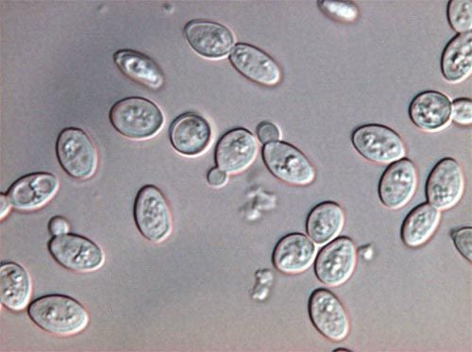
II) Exemple de la transformation d’un produit issu de l’élevage :
le lait
La fabrication du fromage (p87 : Lire + faire la 2ème piste de travail))
Types de micro-organismes | Lieux d’action | Effets
Bactéries | lait | Texture, goût, couleur (orange), trous
Moisissures | croûte | Couleur, goût, texture
Levures | lait | Goût, favorise la multiplication des bactéries, texture
Conclusion :
Les fromages nécessitent pour leur fabrication l’utilisation de différents micro-organismes : bactéries et champignons (levures et moisissures). Le lait se transforme en fromage grâce à leur action. A chaque sorte de fromage correspond différents types de micro-organismes.
III) La conservation des aliments (p88-89)
ð Certains micro-organismes sont dangereux pour la santé. Il faut donc éviter de les retrouver dans nos aliments.
ð Conditions qui influencent le développement des micro-organismes :
- la température
- l’environnement (air, vide, atmosphère modifiée)
ð Pour conserver des aliments, l’humain a inventé des techniques :
- La pasteurisation et la stérilisation utilisent des températures élevées pour éliminer les micro-organismes.
- La désinfection utilise des substances qui tuent les micro-organismes.
- La déshydratation et l’atmosphère modifiée privent les micro-organismes d’éléments essentiels à leur survie (l’eau et le dioxygène)

ð Vocabulaire:
- Désinfection: Opération de nettoyage visant à éliminer les micro-organismes.
- Hygiène alimentaire: règles et pratiques permettant de s'alimenter en toute sécurité.
- Pasteurisation: chauffage d'un aliment entre 70 et 85 °C pendant quelques secondes à quelques minutes, suivi d'un refroidissement rapide.
- Stériliser: placer un produit à une température supérieure à 100 °C pendant 10 à 60 minutes.
- Toxine : substance toxique qui rend malade.
- Ultra Haute Température (UHT) : stérilisation qui se fait entre 135 et 150 °C, pendant un temps court (1 à 5 secondes)
Page 93 exercice 6
Matière première utilisée | Micro-organisme qui intervient | Aliment obtenu
lait | Bactéries lactiques | yaourt
Chou | Bactéries lactiques | choucroute

Remarques : DLC et DDM
-La DLC (=Date Limite de Consommation) est la date après laquelle la consommation d'un produit devient dangereuse pour la santé (exemple : sur une barquette de viande avec la mention "à consommer jusqu'au ...")
- La DDM (=Date de Durabilité Minimale) est une date indicative. Une fois la date dépassée, le produit perd de ses qualités gustatives ou nutritives mais n'est pas dangereux pour la santé (exemple : sur un paquet de biscuits ou de café avec la mention "à consommer de préférence avant le...")
Exercice page 93 n° 5 (à faire dans le cahier)
Sans marinade, le nombre de bactéries par centimètre carré est multiplié par 4 en 7 jours.
Avec marinade à la sauce soja, le nombre de bactéries par centimètre carré est divisé par 100.
Si en plus on ajoute de l’acide lactique, le nombre de bactéries est 133 333 fois plus faible au bout de 7 jours que sans marinade.
Conclusion : Les marinades permettent d’éliminer les bactéries. Du coup, on peut conserver plus longtemps les aliments.

